劳务派遣人员离职的线上备案使用说明

访问方式：校园内网访问（校外使用VPN）、手机浏览器访问。
注意事项：PC端推荐使用火狐、谷歌、360（极速模式）最新版浏览器。
如果使用360浏览器，请按照下图将浏览器切换为极速模式：
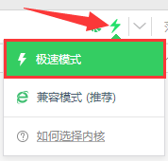

流程图
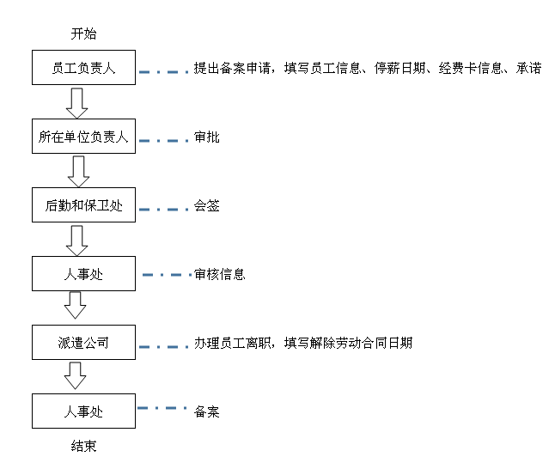

一、提出备案申请（图片以PC端为例）
1、员工负责人使用电脑访问哈尔滨工业大学主页：www.hit.edu.cn（校外用户需先登录vpn.hit.edu.cn），手机浏览器访问地址：ivpn. hit.edu.cn，点击“校园门户”；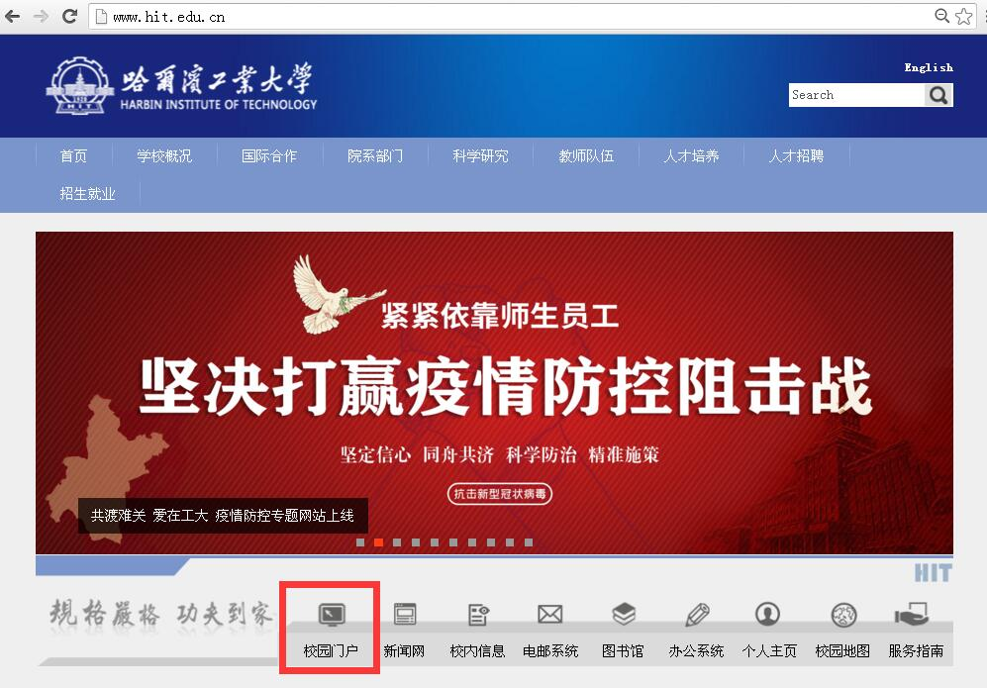
2、点击“服务”，选中“人事处”、“线上服务”条件；或者按照服务名称 “【续】哈尔滨启航劳务派遣有限公司继续派遣至哈尔滨工业大学员工备案”进行搜索。
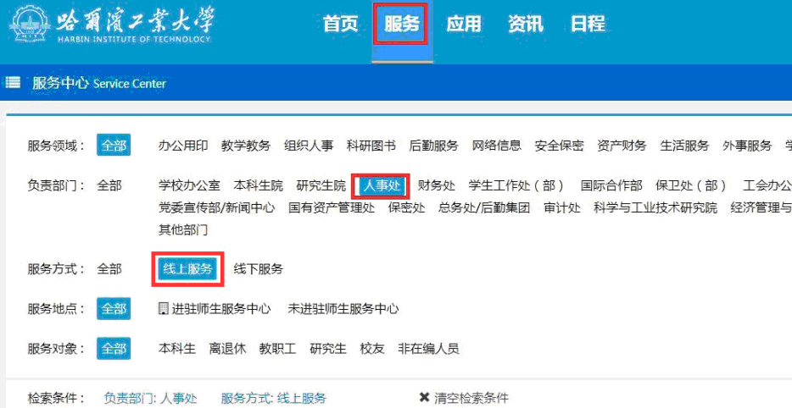
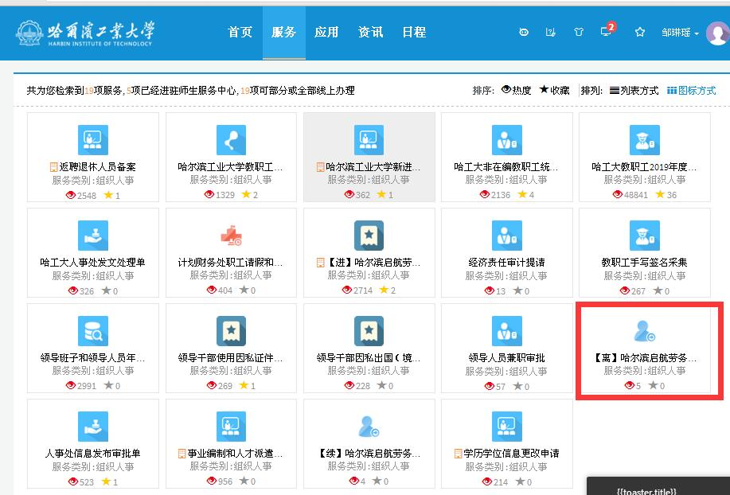
3、仔细阅读办理说明和服务流程后，点击“进入服务”。
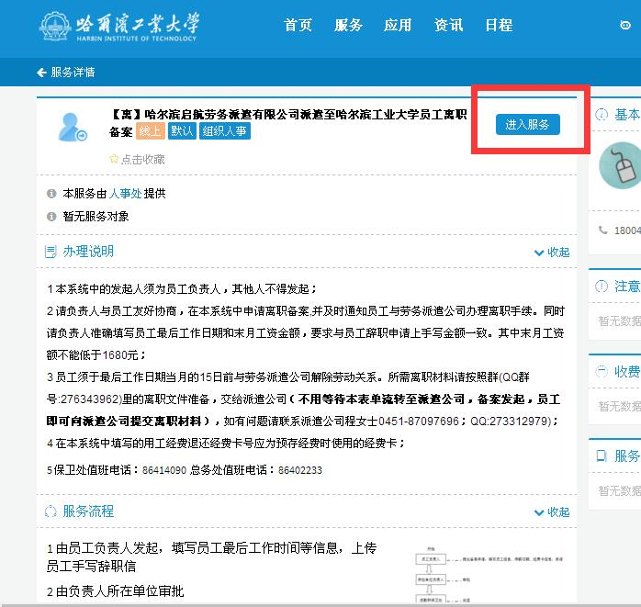
4、填写备案表，填写完毕后点击提交，等待相关负责人审批。
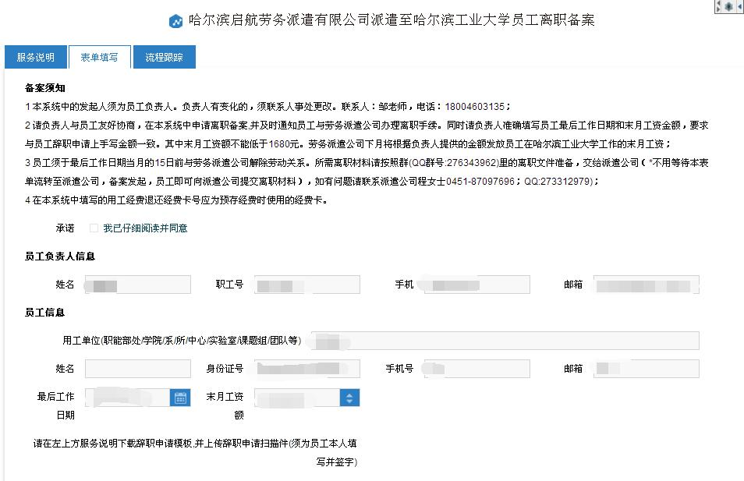

二、查看办理进度
1、登录学校主页，点击“校园门户”，点击“我发起的”，重新进入表单。
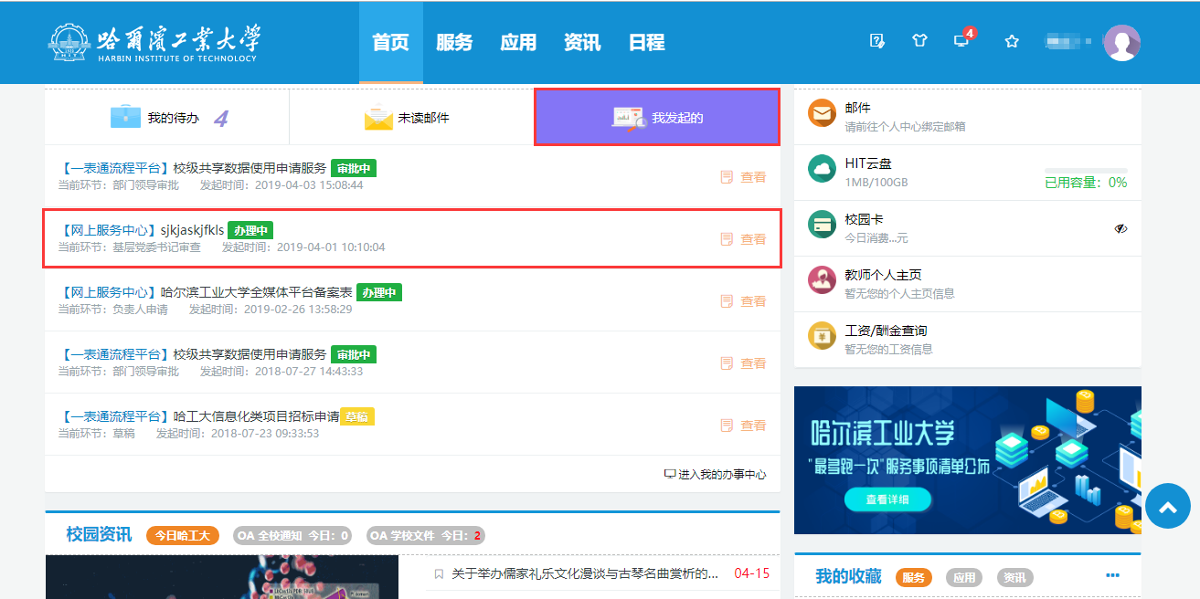

2、发起人可随时在表单下方的“轨迹信息”查看当前办理进度。
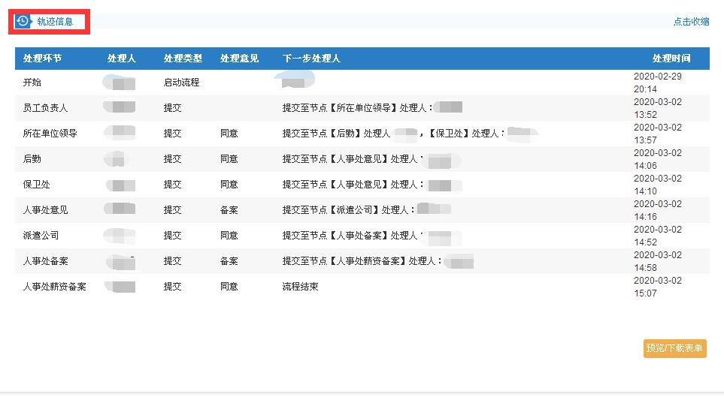

三、审批者审批
进入校园门户，在工作台中，找到“我的待办”，点击“办理”即可。
